РАБОЧИЙ РЕГЛАМЕНТ

Проведения Открытого татами

на призы ФРПКС среди детей (весовые категории)

1. Место и сроки проведения соревнований

Соревнования проходят: 18 - 20 мая 2018 г.
Место проведения: Краснодарский край, г. Сочи, пос. Лоо, ул. Декабристов, д. 78 "б", КСК "АкваЛоо".

2. Организаторы и проводящие организации

Турнир организован Фондом Развития и поддержки Кубанского спорта.
Непосредственное проведение соревнований возлагается на главную судейскую коллегию (ГСК).

Организационный комитет:
Главный судья соревнований – Попов Александр Геннадьевич (СВК)
Главный секретарь соревнований – Гикаева Фатима Николаевна (2СК)

3. Требования к участникам соревнований и условия их допуска
3.1. Условия, определяющие допуск организаций и спортсменов к соревнованиям:
К соревнованиям допускаются спортсмены сборных команд муниципальных образований 5-11 лет.
На мандатную комиссию представитель команды обязан предоставить заявку для категорий 5-11 лет, заверенную печатью командирующей организации, допуском врача на каждого спортсмена. Спортсмены сборных команд на мандатной комиссии обязаны предъявить:
- свидетельство о рождении, или паспорт (участники не имеющие паспорта обязаны предъявить справку из школы с фотографией. Печать захватывает фотографию);
- документ, подтверждающий спортивную и стилевую квалификацию;
- полис обязательного медицинского страховании (оригинал);
- договор страхования от несчастного случая, действительный на момент соревнований (оригинал);
- письменное разрешение на участие от родителей (Приложение №1);
- допуск врача к участию в соревнованиях, должным образом оформленный в заявке команды.
3.2. Каждый участник, допущенный к соревнованиям должен иметь:
- белое доги и пояс, соответствующий квалификации спортсмена-участника, при этом разрешаются нашивки и эмблемы в соответствии с правилами;
- индивидуальную раковину на пах для мальчиков;
- нагрудник установленного образца – для девочек;
- протекторы на голень и подъем стопы, тканные чулком – установленного образца;
- накладки на руки, тканные – установленного образца, обязательны для всех категорий;
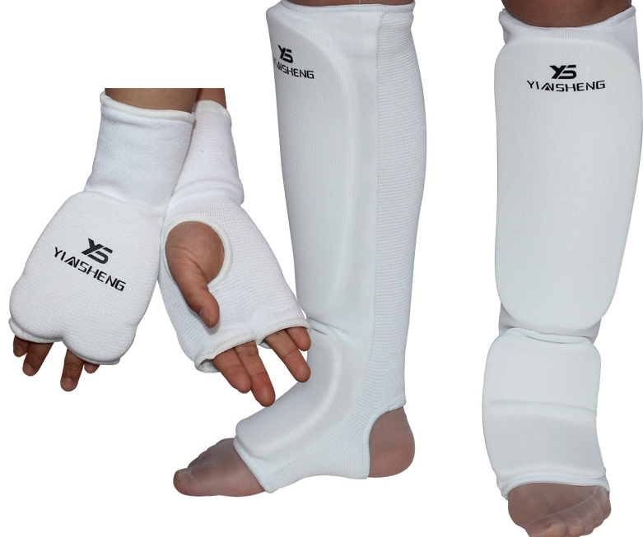
- шлем – установленного образца, с защитой подбородка, обязателен для всех категорий;
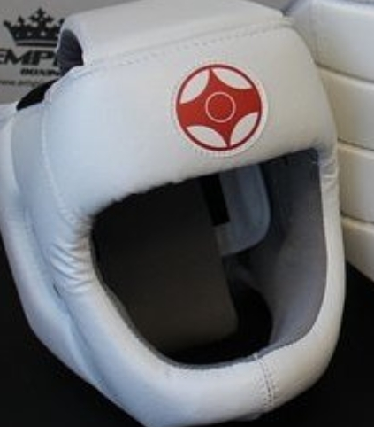
- капа (протектор ротовой полости) – по желанию, кроме случая, когда спортсмен носит брекеты.
- наколенники, налокотники – по желанию для категорий младше 18 лет.
- фиксатор пояса – установленного образца, строго обязательно. Допускается аналогичные фиксаторы. Фиксация узла пояса лейкопластырем и скотчем – запрещена.
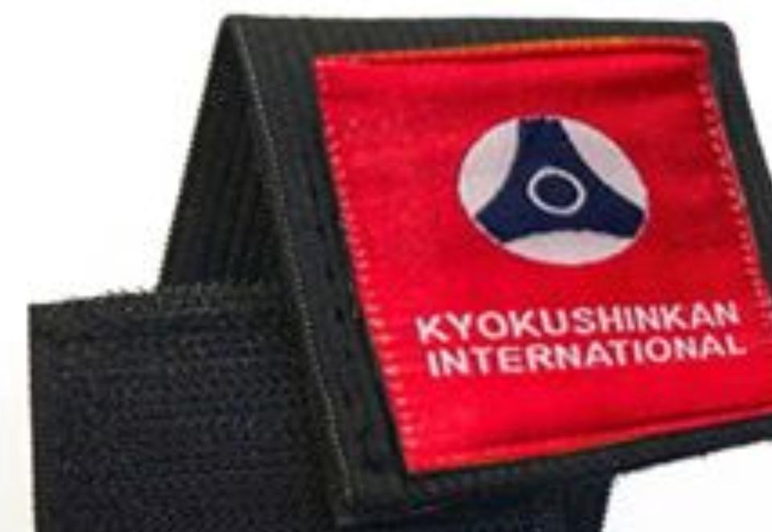
Примечание
Участницам разрешается использовать протектор на грудь следующего образца: верхняя граница протектора – на уровне вторых ребер, нижняя граница протектора – не ниже края реберных дуг, боковые границы протектора – по передним подмышечным линиям; жесткий протектор должен защищать как минимум груди; протектор не должен иметь открытых пластиковых элементов.
Разрешается использовать протекторы на голень и подъем стопы в виде эластичного чулка белого цвета с использованием уплотнителя толщиной не более 1 см. Использование пластиковых щитков, вставок запрещено.
Разрешается использовать наколенники и налокотники в виде эластичного чулка белого цвета с использованием уплотнителя толщиной не более 1 см. Использование пластиковых щитков, вставок запрещено.
Разрешается использовать накладки белого цвета в виде чулка с обрезанными пальцами с использованием уплотнителя толщиной не более 1 см. Использование пластиковых щитков, вставок запрещено.

При нарушении любого из вышеперечисленных пунктов спортсмен не будет допущен к соревнованиям.
При неявке спортсмена на татами после объявления его фамилии в течение 30 секунд спортсмену засчитывается поражение.

3.3. Состав участников и численный состав команды:
Состав сборной команды МО:
- официальный представитель команды (руководитель или тренер);
- спортсмены;
- врач команды (если таковой имеется);
-судьи, имеющие индивидуальную судейскую форму (белая рубашка с коротким рукавом, бабочка, черные брюки) и индивидуальный свисток.

4. Страхование
Каждый участник соревнований обязан предоставить оригинал договора о страховании от несчастного случая, действительный на дни проведения турнира.

5. Программа соревнований
Соревнования по кумитэ проводятся в следующих возрастных и весовых категориях:
Дети 5 лет (девочки, мальчики вместе) | До 20 кг | До 25 кг | До 30 кг | Свыше 30 кг
Мальчики 6-7 лет | До 20 кг | До 25 кг | До 30 кг | Свыше 30 кг
Девочки 6-7 лет | По факту поступивших заявок
Мальчики 8-9 лет | До 25 кг | До 30 кг | До 35 кг | До 40 кг | Свыше 40 кг
Девочки 8-9 лет | По факту поступивших заявок
Мальчики 10-11 лет | До 30 кг | До 35 кг | До 40 кг | До 45 кг | Свыше 45 кг
Девочки 10-11 лет | По факту поступивших заявок

Организаторы оставляют за собой право объединить весовые категории после получения заявок, в случае не достаточного количества спортсменов в той или иной категории.

6. Расписание мероприятий соревнований:

- 18 мая
12:00-17:00 – заезд и размещение команд.
14:00-18:00 – регистрация участников
- 19 мая
09:00-09:30 – судейский семинар
09:30 – начало отборочных поединков.
- 20 мая
10:00 – торжественное открытие турнира
10:30-14:30 - финальные поединки
15:00 – награждение победителей и призёров.
18: 00 - Отъезд команд.

7. Регламент поединков
Предварительные бои в категории 5 лет, 6-7 лет, 8-9 лет - 1,5 минуты;
10-11 лет - 2 минуты - обязательное решение судей.
Полуфинальные, финальные бои в категории 5 лет, 6-7лет, 8-9 лет - 1,5 минуты + 1 минута + взвешивание (разница в весе 1,5 кг и более);
в категории 10-11 лет – 2 минуты + 1 минута + взвешивание (разница в весе 2,5 кг и более), если разница в весе недостаточная + 1 минута – обязательное решение судей.

8. Условия подведения итогов
Соревнования по кумитэ проводятся по системе с выбыванием после одного поражения.
Предоставление официальных итогов результатов соревнований на бумажном и электронном носителях производится организаторами по требованию, не позднее, чем через 10 дней после окончания турнира.

9. Награждение
Победители и призеры соревнований награждаются медалями, дипломами и кубками соответствующих степеней.
Дополнительно могут устанавливаться призы спонсорами и другими организациями.

10. Финансовые условия участия
Все финансовые расходы по проведению и формированию призового фонда турнира возлагаются на:
- Фонд развития и поддержки Кубанского спорта;
Проезд, проживание, питание участников - за счет командирующих организаций;
Стартовый взнос – 1500р.

11. Условия размещения команд
1. Участники и члены команд размещаются на территории комплекса «Аквалоо».
- 3-х, 4-х местное размещение + питание (шведский стол) – 2200р. с одного человека в сутки.
В эту сумму входит проживание, питание, посещение аквапарка, пользование пляжем и спортивными сооружениями.
Иные услуги комплекс «Аквалоо» предоставляет всем желающим по действующим тарифам.

Примечание:
- К участию в соревнованиях допускаются только спортсмены, размещённые на территории «Аквалоо» через оргкомитет. Иные лица будут проживать на территории комплекса в качестве отдыхающих, и к участию в мероприятии допущены не будут.
- Руководители несут материальную ответственность в случае порчи их подопечными имущества комплекса.
- Расчётный час в комплексе «Аквалоо» 10:00. В случае не возможности освободить номер вовремя, Вам предоставляется возможность продлить проживание до 18:00 – 50% суточной оплаты, позже 18:00 – 100% суточной оплаты.
- Претензии и пожелания по вопросам размещения рассматриваются и удовлетворяются только при наличии таковых возможностей.

Заявки на размещение принимаются в электронном виде строго по форме (Приложение 3) до 29 апреля 2018 г. по адресу:
krok-office@mail.ru
Внимание! Подтвердите отправку и убедитесь в получении Вашей заявки, совершив телефонный звонок в оргкомитет соревнований по телефону: 89881883188
Проезд:
- От ж/д вокзала СОЧИ до ЛОО маршрутным такси № 155, 157 до остановки «Аквапарк «АкваЛоо» (остановку спрашивайте у водителя заранее), расстояние от Сочи до Лоо – примерно 20 км;
- От ж/д вокзала ЛОО — любым маршрутным такси, идущим в сторону Дагомыса и Сочи, попросить остановить около «АкваЛоо», 5 минут езды.

12. Заявки на участие:
Предварительные заявки на участие направлять по адресу: 350047, г. Краснодар, ул. 3-я линия, 45, e-mail: krok-office@mail.ru не позднее 10 мая 2018 г.
Справки по тел. 8-988-188-3-188, 8(861) 944-21-12.
Претензии команд, не подавших своевременно заявки, на участие и проживание не принимаются.

ДАННЫЙ РЕГЛАМЕНТ ЯВЛЯЕТСЯ ДОКУМЕНТОМ ВНУТРЕННЕГО ПОЛЬЗОВАНИЯ И НЕ СЛУЖИТ ОСНОВАНИЕМ ДЛЯ ПРЕДОСТАВЛЕНИЯ КОМАНДИРОВОЧНЫХ ДОКУМЕНТОВ ИЛИ ФИНАНСИРОВАНИЯ КОМАНД!!!

Приложение 1
(Образец разрешения от родителей)
Я, __________________________________________________________________________,
Паспорт серия ______, номер ________, код подразделения __________выдан _________г.
_____________________________________________________________________________,
Наименование учреждения, выдавшего документ
разрешаю своему ребёнку ______________________________________________________,
дата рождения _________________, участвовать в Открытом татами на призы ФРПКС среди детей, весовые категории, которое состоится 18-20 мая 2018г. в Краснодарском крае, в г. Сочи. В случае получения моим ребенком, каких либо травм на данном турнире, претензии к организаторам турнира и к тренерскому составу обязуюсь не предъявлять.
____________ ____________ /____________________/
Дата подпись расшифровка подписи

